

MANUAL OPERATIVO DE SERVICIO SOCIAL PARA ALUMNOS DEL ÁREA DE LA SALUD

INDICE

I. Introducción 3
II. Objetivo General 3
III. Alcance 4
IV. Marco Normativo de Servicio Social 4
V. Las medidas disciplinarias en apego a marco normativo nacional. 9
VI. Tipos de plazas para servicio social 9
VII. Requisitos para iniciar Servicio Social para todo tipo de plaza en Tecmilenio 10
VIII. Cronograma del Servicio Social 10
IX. Roles y responsabilidades 12
X. Áreas con capacidad para Plazas de Institución Educativa o Universidad de Origen en Tecmilenio 13
XI. Actividades especificas para cada programa 13
XII. Recordatorios 14
XIII. ANEXOS 15
Introducción

Se entiende por servicio social “El conjunto de actividades teórico prácticas de carácter temporal y obligatorio que contribuyen a la formación integral del estudiante, y que le permiten, al aplicar sus conocimientos, destrezas y aptitudes, comprender la función social de su perfil académico, realizando actividades educativas, de investigación, de asistencia, de difusión, en beneficio de la sociedad.

Los programas de servicio social deben orientarse a fortalecer el primer nivel de atención, a través de la utilización de la estrategia de atención primaria a la salud, desarrollando trabajo con la comunidad para contribuir a que la población se responsabilice del cuidado de su salud. Y así contribuir a la protección de la salud de la población del país, brindando servicios de calidad.

Al ser una etapa fuera de la malla curricular y depender de la supervisión de responsables/líderes fuera del aula, es preciso contar con un manual operativo para esta etapa formativa que de estructura a la organización de actividades y responsabilidades, evitando la improvisación y garantizando un servicio social eficiente y de calidad.

Garantiza el alineamiento con los requisitos académicos y legales del servicio social (Ley Reglamentaria del Artículo 5º Constitucional, reglamentos universitarios y normativas de salud) y facilita la rendición de cuentas ante instituciones educativas y organismos receptores (IMSS, DIF, SSA, etc.).

Así mismo, estipula indicadores para poder evaluar el impacto Social mediante indicadores cuantificables (ej.: número de charlas sobre promoción de salud, programa de mejora en parámetros nutricionales o reducción de factores de riesgo psicosocial).

Fomenta la sostenibilidad de las intervenciones, ya que puede replicarse o ajustarse en futuras generaciones de pasantes.

Orienta al estudiante en la aplicación ética y técnica de sus conocimientos, fortaleciendo sus competencias profesionales. Promueve el trabajo interdisciplinario (nutrición-psicología-enfermería), enriqueciendo su experiencia y perspectiva en salud integral.

Prioriza problemáticas locales (ej.: obesidad infantil, depresión en adolescentes) con base en diagnósticos comunitarios. Genera confianza en la población al ofrecer servicios estructurados y con seguimiento.

Evita duplicidad de esfuerzos y maximiza el uso de infraestructura, materiales y personal disponible. Facilita la gestión de apoyos institucionales o donativos al demostrar un plan estructurado.

Un programa operativo no solo formaliza el servicio social, sino que también eleva su impacto, asegurando que los pasantes contribuyan de manera significativa a la salud pública mientras cumplen con su formación profesional. Además, sienta las bases para intervenciones replicables y adaptables a distintos contextos socioeconómicos.

Objetivo General

Establecer los lineamientos para la realización del servicio social de las carreras del área de la Salud, garantizando un proceso transparente, multidisciplinario y de impacto en la comunidad universitaria, con enfoque en educación para la salud, apoyo académico y trabajo en equipo.

Alcance

Este documento rige fechas de apego desde la publicación y selección de plazas de servicio social por Secretaría de salud y para plazas de Universidad de origen o de Institución educativa, así como roles, responsabilidades, plan de trabajo, criterios de evaluación y proceso para liberación de carta de servicio social.

Aplica a:
- Pasantes de la Escuela de Bienestar y Salud.
- Tutores académicos y administrativos responsables de la supervisión.
- Áreas o departamentos que reciben a los pasantes.

Marco Normativo de Servicio Social

El Reglamento para la Prestación del Servicio Social de los Estudiantes de las Instituciones de
Educación Superior en la República Mexicana dice en su Artículo 2 “Los estudiantes de las instituciones de educación superior prestarán el servicio social con carácter temporal y obligatorio, como requisito previo para obtener el título o grado académico que corresponda”, así mismo en la Ley General de Educación en su Artículo 24 menciona “Los beneficiados directamente por los servicios educativos deberán prestar servicio social, en los casos y términos que señalen las disposiciones reglamentarias correspondientes. En éstas se preverá la prestación del servicio social como requisito previo para obtener título o grado académico”.

En el Reglamento para la Prestación del Servicio Social de los Estudiantes de las Instituciones de Educación Superior en la República Mexicana dice en su Artículo 11 “El servicio social deberá cubrirse preferentemente en aquellos planes y programas que establezca el Ejecutivo Federal y que contribuyan al desarrollo económico, social y cultural de la Nación”; se toma el Reglamento de la Ley Reglamentaria del Artículo 5º Constitucional y los criterios de la Secretaría de Salud (SSA), así como en los principios de prevención, promoción y atención primaria en salud.

El servicio social en las áreas de la salud, representa una estrategia clave para vincular la formación académica con las necesidades sociales, contribuyendo al cumplimiento del Plan Nacional de Desarrollo en materia de salud pública y bienestar comunitario. Este programa se alinea con los Objetivos de Desarrollo Sostenible (ODS) 2 (Hambre Cero) y 3 (Salud y Bienestar), además de responder a las políticas institucionales de las universidades y organismos receptores (IMSS, ISSSTE, DIF, centros comunitarios, etc.).

Bajo este contexto, el presente documento establece las bases operativas para la implementación de intervenciones en nutrición, psicología y enfermería, garantizando que los pasantes apliquen sus competencias profesionales con ética, calidad y sentido humano, mientras cumplen con los requisitos académicos y legales del servicio social. Asimismo, se enfoca en generar impacto en poblaciones vulnerables, fomentando la participación comunitaria y la corresponsabilidad en salud.

Elementos normativos incluidos:
- Artículo 5° Constitucional: Obligatoriedad del servicio social para profesionales.
- Ley Reglamentaria del Artículo 5°: Requisito para titulación.
- Ley General de Educación Artículo 24°: Obligatoriedad del servicio por beneficio de los servicios educativos.
- Ley General de salud, Artículo 6°: Proporcionar servicios de salud con enfoque preventivo.
- Ley General de salud, capítulo II, Artículo 85 y 86°: El servicio se rige y coordina por Sede receptora en conjunto con la Institución de educación superior.
- Reglamento para la prestación del servicio social de los estudiantes de las instituciones de educación superior en la República Mexicana, Capítulo I, Artículo 3°: El servicio social tiene por objeto desarrollar conciencia de solidaridad con la sociedad a la que pertenece, convirtiendo esta prestación en acto de reciprocidad a través de un plan y programa.
- Bases para la instrumentación del Servicio social de las profesiones para la salud.
- Reglamentos universitarios: Horas, duración y perfil del pasante.
- Normas Oficiales Mexicanas:
  - NOM-043-SSA2-2012 (Promoción de la salud alimentaria).
  - NOM-035-STPS-2018 (Factores de riesgo psicosocial).
- Lineamientos de la SSA:
  - Estrategias nacionales para prevención de obesidad y salud mental.
  - Generales para la operación del programa nacional del servicio social de enfermería en el sistema nacional de salud

Se resumen artículos contenidos en el Reglamento General Educación Superior de la Universdiad Tecmilenio:

Del reglamento escolar superior de la Universidad Tecmilenio
para profesional y posgrado
Tema II Obligación para cumplir el Servicio social | Art 367 | Obligatorio para obtención de título profesional
 | Art 364 | Requisito haber aprobado taller de inducción al Servicio Social antes de su inicio
Tema III Actividades a ser acreditadas para el Servicio social | Art 369 | La Dirección Académica del campus será la encargada de evaluar y autorizar programa apegado a lineamientos de reglamento de SS
Tema IV Normas de acreditación | Art 372 | Duración de 960 horas al concluir el plan de estudios, de acuerdo a la Ley General de Salud
Del reglamento escolar superior de la Universidad Tecmilenio
para alumnos del área de la Salud
Tema X Política en salud | Art 396 | Únicamente cuando haya cumplido el 100% de los créditos académicos
 | Art 397 | El servicio social en salud se rige por la ley general de educación y de la ley reglamentaria del artículo 5º. Constitucional, así como Secretaría de Salud y ley general de salud.
 | Art 398 | Es de carácter obligatorio, indispensable para obtener título profesional.
 | Art 399 | Las actividades ejercidas pueden ser o no remuneradas
 | Art 401 | Plaza de carácter temporal, no crea derechos ni obligaciones laborales
 | Art 403 | Sólo podrá iniciarse cuando haya sido otorgada la constancia de asignación por la secretaria de salud con la que se formaliza la relación jurídica civil con la sede receptora
 | Art 405 | Los efectos de la constancia de asignación cesan cuando no se presente el pasante en la fecha señada, por renuncia del mismo, por acumular más de tres faltas en 30 días sin permiso o causa justificada o por sentencia condenatoria en delitos del orden común

Art. 404
Los Campus sede de Plazas de Universidad de Origen o de Institución educativa tendrán las siguientes obligaciones durante el Servicio Social:

- Cumplir con los objetivos descritos en el Reglamento de profesional posgrado. (Según plaza de servicio, las actividades descritas en su programa de servicio según institución a apoyar y, para Plazas universitarias, especificadas en el punto X de este manual)
- Seguimiento a cada pasante en actividad de servicio.
- Entregar la carpeta de enseñanza en un plazo no menor de 6 meses de anticipación a la toma de plaza.
- Entregar el formato de toma de plaza en un plazo no menor de 3 meses de anticipación a la toma de plaza.
- Cumplir con los programas de Servicio Social, así como con lo estipulado en reglamento, manual operativo del servicio social de la Escuela de Bienestar y Salud y la normatividad federal.
- Los Campus sede acreditarán el servicio social del estudiante en los documentos académicos correspondientes una vez que éste obtenga la certificación del mismo.
- Los Campus sede publicarán las plazas autorizadas disponibles en cada programa educativo, para que el prestador elija, de conformidad con el presente Reglamento.
- Formalizar convenios entre la Universidad, Campus sede, y la sede de salud en los que se establezcan las formas de colaboración mutua. Estos convenios estarán sujetos a revisión periódica.
- Capacitar sobre las actividades a realizar e informar sobre su reglamentación interna a los pasantes de servicio social.
- Asistir a las reuniones convocadas por la Coordinación Nacional de Enseñanza y Servicio Social.
- Entregar con oportunidad los informes mensuales y evaluaciones de Servicio Social a la Coordinación Nacional de Enseñanza y Servicio Social.
- Comunicar de manera inmediata a la Coordinación Nacional de Enseñanza y Servicio Social, cualquier irregularidad o anomalía que observen de las instituciones receptoras, así como de los pasantes, que pongan en riesgo su integridad física y moral.

Se considerarán faltas de los Campus sede:

- Hacer uso de los servicios o personal o pasantes de la institución receptora o sede para asuntos particulares o ajenos a los de la Institución;
- Incurrir en actos de violencia, amagos, injurias o malos tratos contra sus pasantes o Coordinación Nacional de Enseñanza y Servicio Social;
- Ausentarse de sus actividades dentro de su horario sin el previo aviso a la Coordinación Nacional de Enseñanza y Servicio Social correspondiente;
- Celebrar reuniones o actos de carácter político o de otra índole ajena a los intereses de las políticas de Servicio Social;
- Concurrir a sus actividades bajo los efectos de bebidas embriagantes, estupefacientes, o psicotrópicos;
- Comprometer con su imprudencia, descuidos o negligencia, la seguridad de los pasantes en su servicio social;
- Cobrar, para beneficio personal a particulares o derecho habientes, por cualquier servicio que esté incluido en sus actividades dentro del horario señalado y en los establecimientos donde los pasantes este en actividad de Servicio Social;
- Violar la ética profesional.

Todos los programas de Institución educativa o de Universidad de origen deberán de llevar la firma de la Dirección de Profesional de campus que corresponda y de la Coordinación Nacional de Enseñanza y Servicio Social (según se nombre en cada Estado) para inicio de su actividad de servicio, así como la liberación de los mismos.

El formato para finalización en plaza de servicio de Universidad de Origen o Institución Educativa, se presenta como anexo 1.

Artículo 407
La renuncia de plaza y su proceso, implicará para el estudiante comenzar nuevamente su proceso para la toma de plaza en el semestre posterior o hasta dos convocatorias posteriores si no hubiera plaza disponible. Sin que esto suponga contabilizar las horas realizadas previamente. Estos casos son reportados desde un inicio a la Coordinación Nacional d eEnseñanza y Servicio Social y a la Dirección Asociada de la Escuela de Bienestar y de Salud.

Artículo 415
Los pasantes tendrán los siguientes derechos durante el Servicio Social:

- Recibir información y asesoría previa y durante la realización del servicio social, cumpliendo con la asistencia al taller de inducción al Servicio Social realizado por la Escuela de Bienestar y salud por parte de la Universidad Tecmilenio y Secretaría de Salud si así lo programara.
- Realizar el servicio social de acuerdo con su perfil profesional en un área o servicio adecuado.
- Recibir un trato adecuado, atento y respetuoso por parte del personal de la unidad receptora de las dependencias encargadas de coordinar las actividades del servicio social.
- Ser tratado de forma atenta y respetuosa por sus superiores, iguales o subalternos;
- Manifestar por escrito en los informes mensuales las irregularidades e inconformidades que se presenten durante el desarrollo de la prestación del servicio social.
- Comunicar de inmediato a la Universidad Tecmilenio a través de la Dirección de Profesional con copia a la Dirección Asociada de la Escuela de Bienestar y de Salud, cualquier irregularidad o anomalía que observen dentro de las instituciones receptoras que pongan en riesgo su integridad, física y moral y/o cuando se presente algún incidente que afecte la prestación del servicio social.
- Gozar de dos períodos de vacaciones de diez días hábiles no consecutivos, durante el servicio, de acuerdo con el calendario aprobado por las autoridades respectivas en los lugares de adscripción; estos períodos aplican únicamente para la modalidad de doce meses de duración.
- Gozar de medidas de protección para la mujer durante los periodos de gestación y del puerperio cuando así lo establezcan los convenios respectivos
- Las pasantes en estado de gravidez, podrán disfrutar de la incapacidad por maternidad que defina la normativa vigente al momento de su solicitud.
- Obtener de la unidad receptora, la constancia de cumplimiento del servicio social. (formato de finalización de servicio/carta de término)
- Obtener la carta de liberación que acredite la terminación del servicio social previa entrega del informe final.
- Ser informado por parte de la autoridad correspondiente del campus si comete alguna falta al Reglamento de Servicio Social, y en su caso, hacer de su conocimiento, la razón por la que fue dado de baja del programa.

Artículo 416
Los pasantes tendrán las siguientes obligaciones durante el Servicio Social:

- Cumplir con la vestimenta que por la propia seguridad del pasante del servicio determine la institución sede/receptora.
- Aplicar, en el desempeño de sus actividades, los conocimientos, principios y valores adquiridos en la Universidad a través de la Licenciatura y/o Profesional Asociado.
- Cumplir con los programas de Servicio Social, así como con lo estipulado en esta política y la normatividad de la institución en la que se está prestando el Servicio Social.
- Portar a la vista su identificación oficial como prestador de Servicio Social expedida por la institución de adscripción durante las horas en las que realice su Servicio Social.
- Observar una conducta apropiada dentro y fuera de la institución receptora.
- Asistir a las reuniones convocadas por los jefes inmediatos.
- Entregar con oportunidad los informes mensuales o bimestrales y evaluaciones de Servicio Social que le sean requeridos.
- Comunicar de inmediato a la Universidad Tecmilenio a través de la Dirección de Profesional, cualquier irregularidad o anomalía que observen dentro de las instituciones receptoras que pongan en riesgo su integridad física y moral.
- Contar con la cartilla de vacunación vigente, acorde a las indicaciones de las autoridades de la sede y estado.

Se considerarán faltas de los pasantes:
- Realizar, dentro de su horario de servicio, otras actividades distintas a las que se le asignaron;
- Hacer uso de los servicios o personal de la institución receptora para asuntos particulares o ajenos a los de la Institución;
- Incurrir en actos de violencia, amagos, injurias o malos tratos contra sus jefes o compañeros;
- Ausentarse de sus actividades dentro de su horario sin el permiso correspondiente;
- Celebrar reuniones o actos de carácter político o de otra índole ajena a los intereses de la institución dentro de las instalaciones de la misma;
- Concurrir a sus actividades bajo los efectos de bebidas embriagantes, estupefacientes, o psicotrópicos;
- Dejar el servicio para iniciar el disfrute de vacaciones o licencias de gravidez que hubiesen solicitado, sin haber obtenido autorización emitida por la institución de adscripción por escrito;
- Comprometer con su imprudencia, descuidos o negligencia, la seguridad del lugar donde realizan su servicio social;
- Cobrar, para beneficio personal a particulares o derecho habientes, por cualquier servicio que esté incluido en sus actividades dentro del horario señalado y en los establecimientos donde prestan sus servicios;
- Faltar a reuniones de trabajo sin causa justificada;
- Violar la ética profesional.

Las medidas disciplinarias en apego a marco normativo nacional.
  - Amonestación verbal
La amonestación verbal será hecha a discreción por el jefe inmediato o responsable del establecimiento al cual está adscrito con notificación a la institución educativa y se aplicará cuando los pasantes no cumplan sus obligaciones.
  - Amonestación Escrita
La amonestación escrita es la observación por escrito que se aplicará a los prestadores de servicio social que incurran en las faltas que así lo ameriten. Se hará acreedor a una amonestación escrita el pasante que infrinja lo dispuesto en obligaciones y en caso de reincidencia a su cumplimiento. Se podrá solicitar por parte de la sede receptora, carta compromiso para atender áreas de oportunidad y programa de atención y mejora.
  - Cancelación del Servicio Social.
La cancelación del servicio social será procedente cuando el pasante incurra en alguna de las siguientes causas:
- Faltar a sus obligaciones con previa amonestación verbal y escrita.
- Reunir más de tres inasistencias injustificadas en un período de 30 días u 8 de manera aleatoria.
- Cometer algún delito del orden común que conlleve a una sentencia condenatoria.

Procedimientos Administrativos para la suspensión de servicio social.
Elaborar el oficio de suspensión anexando el acta administrativa correspondiente y el formato de baja consignando motivo de baja, enviarlo al titular de enseñanza de los Servicios Estatales de Salud, con copia a la Dirección Asociada de Escuela de Bienestar y Salud.

El Área de Enseñanza en los Servicio Estatales de Salud será la responsable de dar de baja en el sistema, en un plazo no mayor de diez días, después de recibir el reporte correspondiente e informar a Recursos Humanos del Estado a fin de dar por terminada la relación jurídica-civil.

El pasante, dado de baja por incumplimiento, no podrá ser acreedor a reubicación, ni contabilización de horas. Se penaliza, debiendo esperar dos convocatorias siguientes para poder ser incluido en una tercera adjudicación.

Será responsabilidad del alumno contactar al área de escolar de su campus para ser incluido de manera extraordinaria en la lista de adjudicación de plazas de esa tercera promoción posterior, tomando en cuenta los tiempos explicados en la sección de cronograma. Además será incluido no por promedio, sino de manera extraordinaria al final de los sustentantes.

Tipos de plazas para servicio social
    - Plaza de Servicio Social con Secretaría de Salud (Plaza que puede ser de primer, segundo o tercer nivel de atención)
    - Plaza de Universidad de Origen o de institución educativa (las que se autoricen a través de la Universidad Tecmilenio)

Requisitos para iniciar Servicio Social para todo tipo de plaza en Tecmilenio
  - Tener el 100% de la malla curricular cursada
  - No tener adeudo escolar al momento de selección de plaza
  - Firma de carta compromiso – actitudes. (anexo 2)
  - Haber tomado el Taller de inducción al Servicio Social para profesionales de la salud

Cronograma del Servicio Social

Existen dos promociones de estudiantes al año, la primera inicia el 1 de Agosto y termina el 31 de Julio y la segunda, inicia el 1 de Febrero y termina el 31 de Enero. (primer y último día hábil según calendario del año en curso).

  - Solicitud de plazas
Aproximadamente 4-8 meses antes del inicio de cada promoción de servicio social, la dirección de profesional, o si existiera la figura de encargado de campos clínicos, será quien solicite directamente a Secretaría de Salud del Estado en cuestión, plazas de servicio de Universidad de Origen o de Institución Educativa, siempre y cuando su programa operativo se alinee a lo establecido dentro de este manual operativo. Mismo que la Dirección Asociada de Escuela de Bienestar y de Salud podrá auditar en el apego a normativa y objetividad con que se opere.

  - Publicación de plazas

Entre 2-3 meses antes del inicio de las promociones, se comunican las plazas disponibles a través de la Dirección de Profesional de quien lleve área de salud de cada campus.

  - Asignación de plazas

Desde que se publican hasta un mes y medio antes se va dando la asignación de plazas por la Secretaría de Salud, publicando el acto público a través de la Dirección de Profesional de cada campus.

  - Presentación e inducción de plazas

Desde su asignación hasta máximo la primer semana de inicio de cada promoción, las sedes receptores pueden solicitar la presencia del pasante de servicio social asignado para presentación en el área, inducción a programa operativo y encuadre a contenido. Presentación con el tutor o responsable directo y sobre todo de la línea de autoridades para contacto y seguimiento.

  - Retroalimentación y Seguimiento

En plazas de Secretaría de Salud, el responsable directo será quien dé seguimiento a avances y reportes del pasante del servicio social. En plazas de Universidad de Origen o Institución educativo será el tutor reportado en carta compromiso quien dé seguimiento. De no encontrarse por incapacidad u otro motivo ajeno al programa de servicio, deberá contar con suplente y/o darle seguimiento el Director de Profesional.

Se contará con al menos una retroalimentación mensual según tareas asignadas en ambos tipos de plazas, y al menos una semestral con evaluación de objetividad de tareas para desarrollo profesional. Todas estas reuniones de avance, contarán con rúbrica que deberán subirse a un repositorio y que de acceso tanto la autoridad de Secretaría de Salud del Estado como la Dirección Asociada de Escuela de Bienestar y de Salud para que pueden auditar.

  - Carta de término/liberación

La carta de término de plazas de universidad de origen o Institución educativa se entregará en las primeras dos semanas de concluído el año de servicio social, mismas que deberán contar con firma de tutor, líder directo del tutor (mentor, líder docente, líder de profesional según organigrama de cada campus). Esta carta debe ser integrada a su expediente en escolar para poder asignarle rol de candidato a graduar y a más tardar al mes y medio de concluido el año de servicio.

En unidades de Secretaria de Salud, se entrega carta de términino que es la que debe recibir el director de profesional de cada campus para integrar a expedientes en escolar y ser considerado como candidato a graduar, al mes y medio máximo de su finalización.

  - Cronograma Gantt

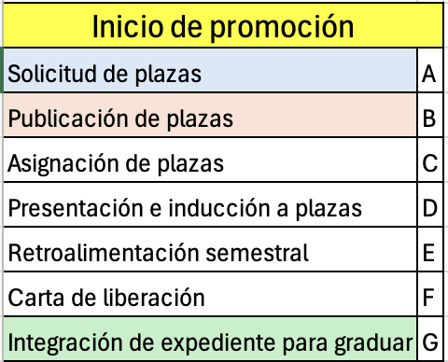

Roles y responsabilidades
Definición de personal involucrado:
  - Pasante: al estudiante de la Universidad Tecmilenio que cumple con los requisitos académicos, administrativos y jurídicos para prestar el servicio social en un campo clínico/profesional.
  - Tutor Académico/Responsable directo: persona o entidad que tiene la obligación de supervisar, orientar y evaluar el desempeño del pasante durante su servicio social.
  - Líder de Tutor/Líder docente: facilitador de aprendizaje que, a través de su influencia y capacidad para inspirar, impulsa el desarrollo integral de sus estudiantes a través de la orientación y apoyo a docentes.

Rol | Responsabilidades
Pasante | - Cumplir con el reglamento de Educación Superior vigente.  - Cumplir con las actividades asignadas por tutor acádemico/responsable.  - Entregar evidencias en tiempo y forma solicitada.  - Atender retroalimentaciones con actitud proactiva.  - Preparar repositorio de evidencias de actividades solicitadas.
Tutor Académico / Responsable directo | - Cumplir con el reglamento de Educación Superior vigente.  - Asignar labores preferentemente vinculadas a la especialización, sin perjuicio de las tareas operativas inherentes al desempeño diario.  - Supervisar, evaluar el desempeño y retroalimentar según lo estipulado en plan de trabajo.  - Proporcionar espacio y recursos.
Líder de Tutor en plaza de Universidad de Origen  (Líder docente/  Mentor/Dirección de Profesional) según realidad de campus | - Proporcionar espacio y recursos.  - Reportar incidencias a Dirección Asociada de la Escuela de Bienestar y de Salud .  - Validación de cumplimiento.  - Gestionar asignación y carta de término.  - Integrar carta de término a escolar para iniciar trámite de graduación.  - Comunicación directa con SSA para entrega de cartas de término y cierren en bases de datos la relación jurídica-civil del pasante y sede receptora.

Áreas con capacidad para Plazas de Institución Educativa o Universidad de Origen en Tecmilenio

 | LP | LNU | LEN
Dirección Nacional de Salud Mental y Bienestar Emocional | x | x | x
Dirección de Profesional de campus, área de Salud | x | x | x

Actividades especificas para cada programa
(Validación “X” según programa)

 | LP | LNU | LEN
Capacitaciones y eventos con enfoque en área de la salud | X | X | X
Preparación y logística:
- Diseñar y actualizar presentaciones para capacitaciones
- Crear dinámicas grupales y actividades interactivas
- Gestionar los aspectos técnicos de las sesiones virtuales
- Organizar simulacros internos para practicar la impartición de capacitaciones.

Impartición:
- Participar como co-facilitadores en las capacitaciones a colaboradores, logística, acompañamiento, dudas.

Seguimiento:
- Llevar un registro detallado de participantes, retroalimentaciones, identificación de colaboradores que necesitan capacitación.

Análisis de las Estadísticas | X | X | X
Línea “Tu red de Bienestar” para Psicología
Datos de tecmimed para Enfermería
Para nutrición programas de salud integral

Revisión y análisis de datos:
- Acceder a las estadísticas de uso
- Detectar patrones y tendencias importantes

Elaboración de reportes y seguimiento:
- Crear reportes mensuales con propuestas según datos obtenidos

Propuesta basadas en estadísticas.

Consejería nutricional, coaching en cambio de hábitos alimenticios |  | X
Coaching para alumnos de diferentes programas sobre cómo equilibrar macronutrientes en sus platillos.

Creación de Contenido “Educación para la Salud” | X | X | X
Publicaciones atractivas y relevantes a través de redes sociales. Y boletines mensuales.

Campañas temáticas multidisciplinares.

Actividades de promoción y referenciación | X | X | X
Promoción de carreras
Investigación:
- Referenciación de procesos para fortalecer imagen y desarrollo de actividades de la Universidad con enfoque en la salud (ej: uso de simulación)

Las plazas de servicio social definidas por Secretaría de Salud, tendrán sus programas operativos definidos y autorizados por la misma Institución. Los pasantes asignados a estas plazas, deberán solicitar y conocer el programa, para dar cumplimiento a lo esperado en funciones.

Recordatorios Generales

- Cada departamento tendrá su programa operativo, especificando objetivos, cronograma, y responsables, si se quiere seguir ofertando plaza. Mismo que puede ser solicitado por la Dirección de Escuela de Bienestar y de Salud, así como Directores Generales de campus, según plaza que corresponda, Directores de profesional de cada campus, Mentores con el fin de aportar opciones de mejora de vivencia estudiantil.

- Los pasantes deben tomar en cuenta que la asignación de tareas en cualquier tipo de plaza de servicio, van en aumento gradual de responsabilidad según el desempeño.

- Supervisión y Retroalimentación
- Los alumnos recibirán supervisión directa en todo momento.
- Deberán presentar avances mensuales para plazas de Secretaría de Salud y al menos uno semestral debe reflejarse en repositorio para plazas de Universida de Origen o Institución educativa.
- Las actividades deben ayudar a que el pasante pueda desarrollar habilidades relacionadas a la carrera en cuestión, en un ámbito no clínico, lo que les permitirá comenzar a practicar de otras aptitudes que favorezcan su desarrollo en el ámbito laboral y profesional.
- De ningún modo serán considerados un integrante de plantilla para sustituir tareas de otro colaborador. Sin embargo, para considerar aceptable el programa, debe al menos 80% de sus actividades a realizar, sean relacionadas a la profesión. Y sólo un 20% para apoyar necesidades del servicio al que ha sido asignado.
- Por ningún motivo el pasante de la Carrera de Psicología podrá ser considerado para contención emocional, dado que aún no presenta madurez y capacitación suficiente para realizar este tipo de intervención y menos a mismo nivel de formación.

- Comentarios a considerar en los procesos
- Se pensó en la posibilidad de que realicen contacto con los directores de nivel y/o de campus para el seguimiento de documentos pendientes, sin embargo, se evitará esta tarea para no vulnerar información confidencial o datos personales de los estudiantes.
- Para Psicología: Se deberá reflexionar y tomar a consideración el uso de las cuentas de redes sociales de la Dirección de Salud Mental y Bienestar Emocional así como el acceso a la base de datos de las llamadas de la línea “Tu Red de Bienestar” por parte de los prestadores de servicio social, esto para determinar si podrán realizarlo directamente o todo será mediante los coordinadores regionales y/ dirección.
- Para Nutrición: la consejería nutricional tanto a colaboradores, alumnos, como a alumnos de otras carreras, no determina un compromiso para evadir otras tareas que tengan pendientes.
- El alumno como prinicipal interesado y responsable de su formación profesional, debe buscar actualizarse y capacitarse en herramientas que le permitan desempeñar sus actividades.

ANEXOS

- CONSTANCIA DE TÉRMINO / FORMATO DE FINALIZACIÓN DE PLAZA DE UNIVERSIDAD DE ORIGEN O DE INSTITUCIÓN EDUCATIVA


- CARTA COMPROMISO (actitudes)

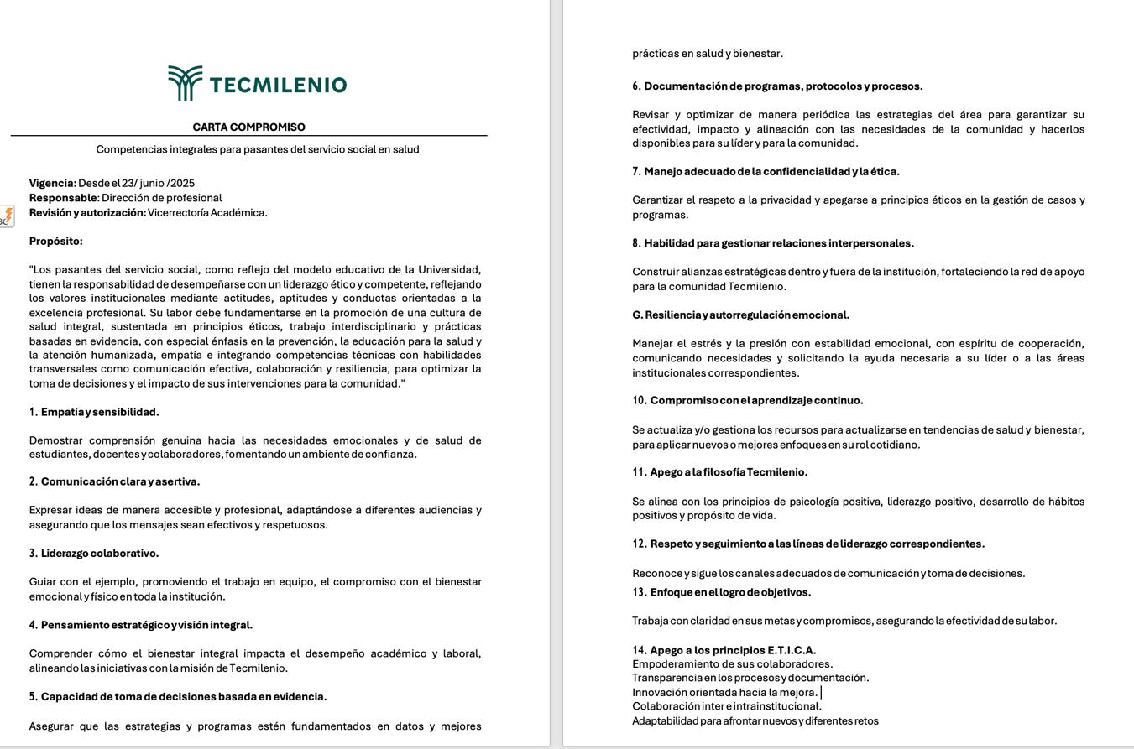

- FORMATO DE EVALUACIÓN Y SEGUIMIENTO. (EVIDENCIA PARA CARPETAS)

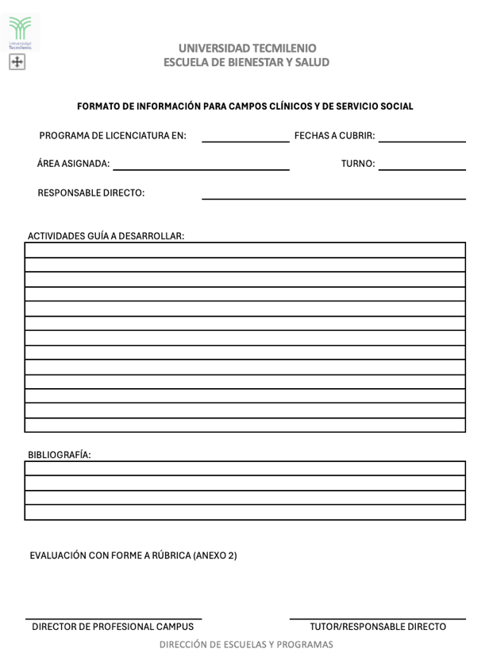

CISS. MARCO CONCEPTUAL DEL SERVICIO SOCIAL UNIVERSITARIO. COMISIÓN INTERUNIVERSITARIA DE SERVICIO SOCIAL. CUADERNO DE TRABAJO NÚM. 3, PÁG. 15-16.

